结构化思维与有效表达
——理性汇报感性表达
一、培训对象
中层职业经理人、部门负责人、职场人士
二、课程背景
你是否有如下感受？
执行力很强，一到汇报时就茶壶煮饺子，肚子有货倒不出，说了半天都不是领导想听的。
你说的都对，对方却不想听不愿听，听不明白而敷衍而过。
光说不干事事落空，又说又干马到成功。可见会做也要会表达，表达可以将自己做的经验传承给更多人，提升团队效能；表达可以把自己的工作结果汇报给领导方便指导；表达可以把思想分享给他人统一思想协同共进。
讲得出也要保证对方听得进，那么就需要表达内容有逻辑，表达方式关注到对方的情绪。
三、课程目标
（一）认识思维形态，掌握并运用结构化思维
（二）多场景的结构化思维运用（表达、汇报、客户沟通、演讲、写作）
（三）掌握有效表达方法，做有料倒得出的管理者
（四）结构化表达的呈现工具（PPT及思维导图）
四、课程特色
（一）清晰流程，明确方法，循序渐进学习
（二）知行合一，学练结合，避免课后遗忘
（三）小组分享，讲师点评，解决实际问题
五、课程时间
2天12小时，可结合企业定制
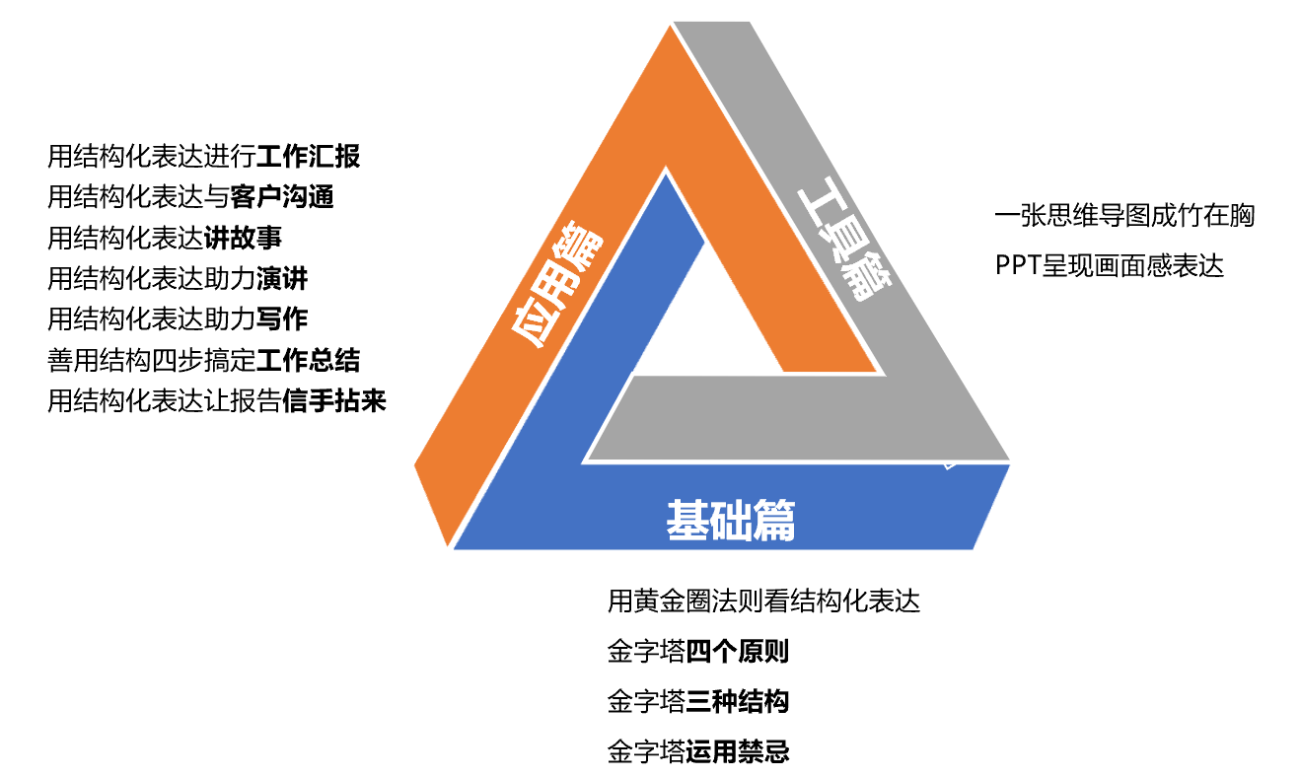
六、课程大纲
第一章 基础篇
一、黄金圈法则看结构化表达
（一）职场表达有哪些困扰？（场景再现，案例分享）
（二）为什么要结构化表达？
（三）什么是结构化表达？
（四）如何进行结构化表达？
1.了解常见的信息加工处理方式
2.呈现结果常见表达方式
3.事实与情绪分离
二、金字塔4个原则
（一）结论先行
1.大脑对信息的处理
2.结论先行的意义
3.结论先行的原则
（1）先重要后次要，先全局后细节
（2）先结论后原因，先结果后过程
（3）先总体后具体，先论点后论据
（二）归类分组MECE原则
1.二分法介绍及应用举例
2.矩阵法介绍及应用举例
3.流程法介绍及应用举例
4.结构法介绍及应用举例
5.公式法介绍及应用举例
X（三）以上统下
（四）逻辑递进
1.时间顺序
2.空间顺序
3.重要性顺序
4.演绎顺序
三、金字塔3种结构的搭建
（一）自上而下—提出主题做分解
（二）自下而上—概括总结做聚合
（三）检查结构
四、金字塔结构的运用
（一）适用场景
（二）注意事项
第二章 工具篇
一、一张思维导图成竹在胸
（一）思维导图的演讲用途与作用
（二）思维导图的绘制（案例：用思维导图克服上台发言恐惧症）
（三）思维导图注意事项
二、PPT设计
（一）PPT与WORD区别
（二）使用PPT常见错误
（三）PASSFIUVAL
（四）设计专业化的PPT三步
1.不同场合PPT的制作要求
2.PPT结构设计
案例分析
第三章 场景应用篇
一、用结构化表达进行工作汇报
（一）场景练习一：如何避免汇报变成聊天
1.明确汇报目的（案例：好心报告风险却遭批评）
2.不断检查自己的汇报目标（案例：汇报新产品的进展情况）
3.汇报后结合目标评估
（二）场景练习二：领导要求汇报又表现出没耐心
1.结论先行（案例：为什么这个汇报无果而终）
2.练习“结论先行（案例：销售额为什么减少）
（三）场景练习三：汇报内容混乱，到底想说啥
1.两种结构：纵向、横向（案例：如何汇报关于公司拓展方向的结论？）
2.经典框架：PREP、STAR
(四)场景练习四：千头万绪无重点
1.受众分析
2.收集信息
3.构建大纲
4.绘制结构图
（五）场景练习五：层次太多如何“讲三点”
1.累计框架（案例：小白在会议上如何回答领导提问？）
2.演绎+归纳; MECE
二、用结构化表达与客户沟通
（一）说服客户三要素（案例：买李子的老太太）
（二）利益呈现三层次（案例：方案谈判三层利益）
（三）客户沟通五步骤（案例：“老顽固”是如何被说服的？）
三、用结构化表达讲故事
（一）故事的管理意义
（二）设计故事六元素
（三）故事框架（案例：英雄之旅）
（四）故事呈现（55387）
四、用结构化破解演讲
（一）成功演讲的3V
1.3V（Verbal言语的、听觉的Vocal、视觉的Visual）
2.V1之凤头猪肚豹尾
(1)设计凤头式4种的开头
案例：关于什么是“共识”的小故事
(2)设计3种猪肚式的演讲主体
案例：SUCCESS串起演讲主体内容
(3)设计4种豹尾式的结尾
案例：《我是一个小点点》；《西部，我的家园》;《做好时间管理，实现高效工作》
3.V2+V3
（1）留白的艺术4种作用3种类型
（2）四矩阵打造有变化的声音
（3）肢体语言面面观（儒林外史严贡生）
（二）即兴演讲（案例:用SUCCESS串起演讲主体内容）
1.即兴演讲的框架
2.即兴演讲框架的3要点（案例：10个字说明我们要选择你的理由）
五、用结构化表达助力写作
（一）吸睛标题
（二）标题设计六要点
（三）序言就是预告片
（四）SCQA框架
（五）商务文书中的2W1H框架
六、善用结构，四步搞定工作总结
（一）罗列关键工作成果
（二）成果分类
（三）排序整理
（四）概括总结，思想拔高
七、报告信手拈来
（一）问题导向型商务文书类型
（二）一个角度三个结构三个注意写序言
（三）设计结构四步曲

附其它课程：
